Casusbeschrijving Monster Hunter App

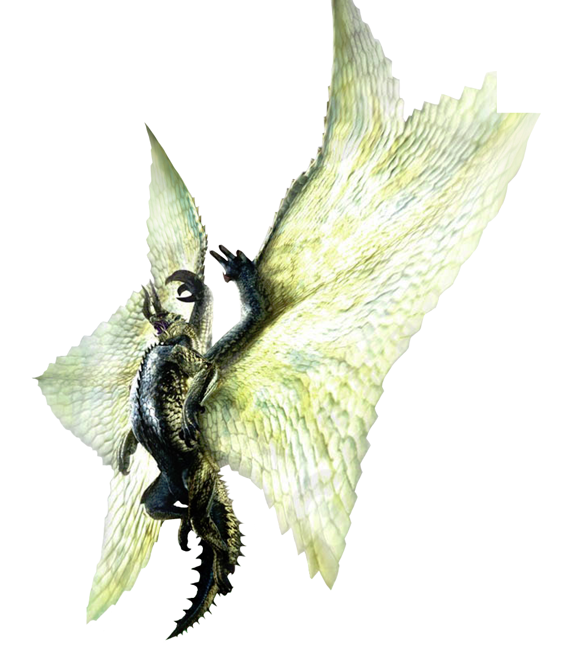

Inhoud

Wat is Monster Hunter 4 Ultimate? 3

Wat moet de applicatie kunnen? 6

MoSCoW-lijst 7

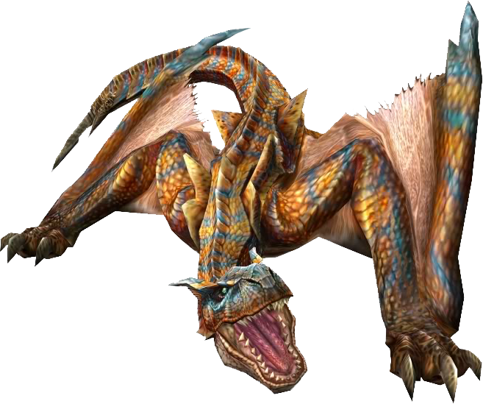

Voor de ontwikkelopdracht ga ik een website en database maken voor het spellenreeks Monster Hunter, en dan voornamelijk ingezoomd op Monster Hunter 4 Ultimate voor de 3DS. Voordat ik aan de eisen van de applicatie begin, zal ik eerst even uitleggen hoe het spel Monster Hunter werkt.

Wat is Monster Hunter 4 Ultimate?

**Monster Hunter in a nutshell**Monster Hunter is in een notendop heel makkelijk te beschrijven. Je bent een Hunter die op Monsters jaagt. Wat het spel zo leuk maakt, is dat je voor elk monster een andere mindset nodig hebt. Het ene monster kan heel sterk zijn, maar lomp en traag, waardoor je heel goed uit moet kijken dat je niet geraakt wordt, maar als je een aanval goed ontwijkt heb je genoeg tijd om een paar goede aanvallen te doen voordat je weer moet duiken. Daarentegen kan het volgende monster wat zwakker zijn, maar maakt die juist gebruik van hoge snelheden waardoor je continu moet blijven bewegen en afwachten totdat je een opening krijgt. Ook moet je bij sommige monsters bepaalde lichaamsdelen proberen te raken omdat je die lichaamsdelen kan breken of eraf snijden. Ook hebben bepaalde wapens meer effect op bepaalde lichaamsdelen. Hier ga ik verder op in bij het uitleggen van de wapens.

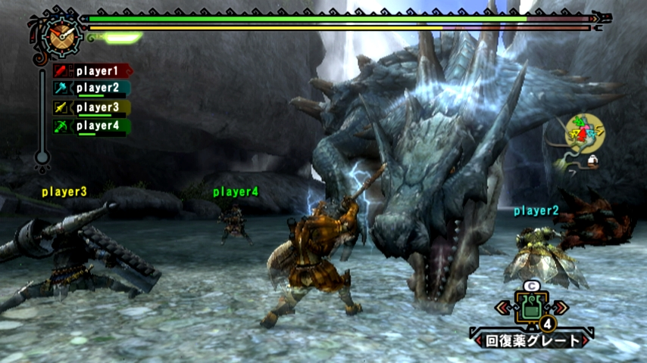

**Items**

Na een gevecht met een monster zijn er een aantal mogelijke uitkomsten. We gaan ervan uit dat het monster verslagen is. Nu het monster dood is, kan je een aantal items van het monster krijgen. Als je een monster vangt, kan dat niet maar krijg je vaak wel meer of andere items als Quest Reward. Met die items kan je wapens, armor of andere items maken. Het maken of upgraden van wapens en armor kost items en geld. Er zijn wapens die alleen geld kosten, maar die zijn vaak eerder uitzondering dan regel. Het upgraden van armor gaat altijd via dezelfde items en kosten een kleine som geld.

**Wapens**  
Wapens kunnen meerdere upgrades hebben, alleen ze komen altijd van 1 begin wapen. Hieronder staat een screenshot van monsterhunter.wikia.com die dit wat duidelijker uitlegt.  
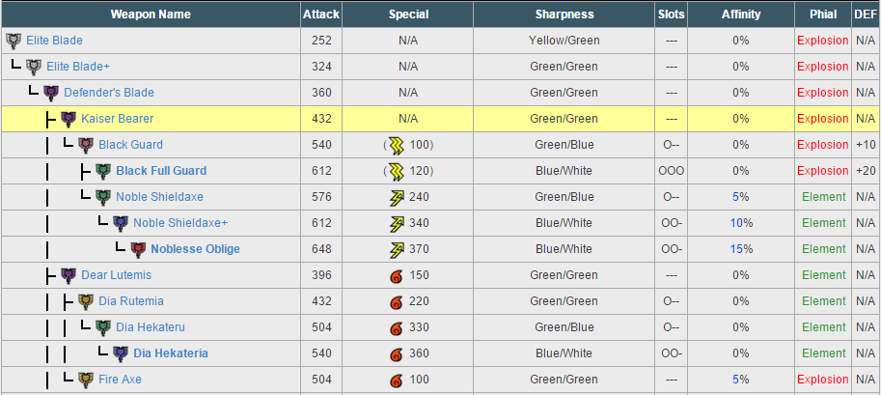

Ook zijn er 14 verschillende soorten wapens, waarvan 11 melee wapens 3 ranged wapens zijn. De melee wapencategorieën zijn als volgt:

* Great Sword
* Long Sword
* Sword and Shield
* Dual Swords
* Hammer
* Hunting Horn
* Lance
* Gunlance
* Switch Axe
* Charge Blade
* Insect Glaive

De Insect Glaive werkt wat anders dan de andere wapens. Het heeft namelijk ook een Bug die apart geüpgraded moet worden. Daarnaast zijn er nog 3 ranged wapens die ammo nodig hebben om gebruikt te kunnen. Er zijn een heleboel verschillende soorten ammo en bepaalde wapens kunnen sommige ammo niet gebruiken. De ranged wapencategorieën zijn:

* Light bowgun
* Heavy bowgun
* Bow

**Armor**  
Armor heeft 2 manieren van defense. Je hebt gewoon de standaard defense en je hebt elemental resistance. Defense houdt alle schade die binnen komt gedeeltelijk tegen. Dit zijn over het algemeen de fysieke aanvallen als in een beet, een beuk of een klap van een monster. Elemental resistance beschermt je tegen de elemental attacks van monster binnen een bepaald element. Een voorbeeld van elemental attacks zijn bijvoorbeeld het vuurspuwen van een draak of een elektrische lading van een monster. Er zijn 5 verschillende elements wat armor tegen kan houden of juist zwak tegen is. Deze zijn:

* Fire
* Water
* Electric
* Ice
* Dragon

Ook zijn er van bijna alle delen van armor 2 varianten: De Blademaster en Gunner. De Blademaster armor mag alleen gedragen worden als je een melee wapen hebt en de Gunner alleen als je een ranged wapen hebt. Het verschil tussen die 2 is dat de Blademaster vaak een hogere defense heeft en de gunner een hogere resistance. Dit is omdat de elemental attacks vaak ranged zijn en een Gunner daar eerder door geraakt wordt dan een Blademaster, terwijl een Gunner minder snel geraakt zal worden door de fysieke aanvallen.

Daarnaast heeft elk armordeel een aantal skillpoints. Deze skills worden geactiveerd als er een bepaald aantal skillpoints voor de bepaalde skill zijn. Meestal zijn er 10 punten nodig om de skill te activeren. Als een skill meerdere levels heeft (Zoals bij Attack Up (L)) , ligt het vaak op +10, +15 en +20. Het kan ook zijn dat er een negatieve skill geactiveerd wordt. Ook dit is in stappen van 5 beginnende van -10 (Zoals Defense Down (S)).

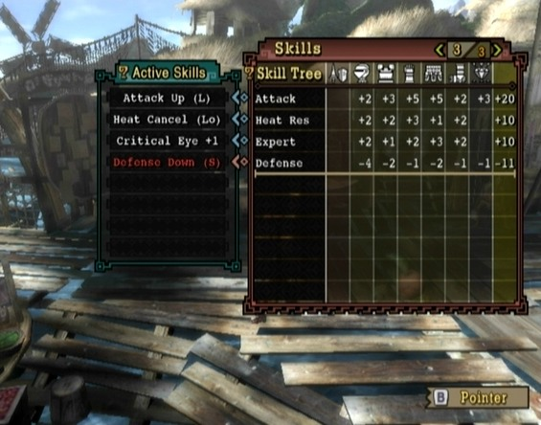

# Wat moet de applicatie kunnen?

Op Facebook heb ik op de pagina van Monster Hunter Nederland een bericht gegooid met de vraag als er een Monster Hunter app zou komen wat ze er allemaal in zouden willen hebben. Daar is de volgende mindmap uitgekomen:  
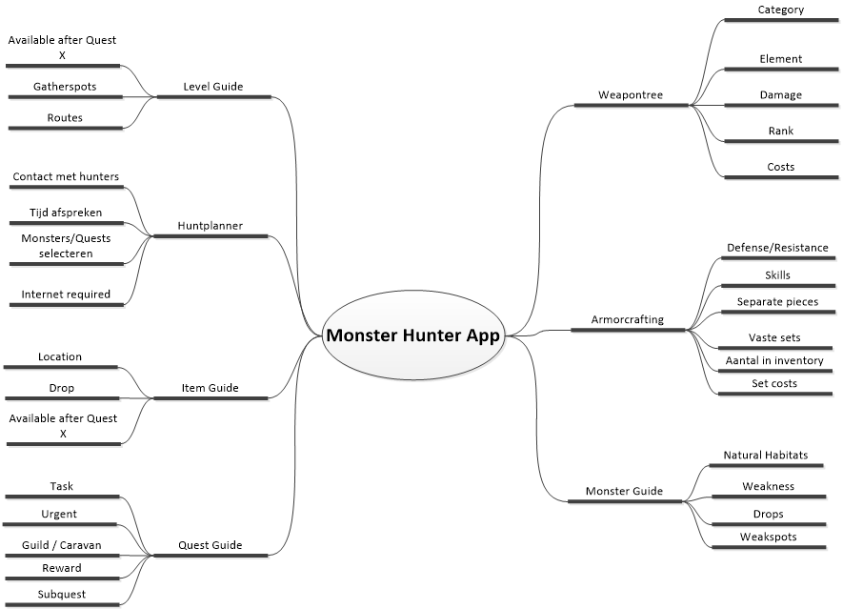

In het design proces zijn we erachter gekomen dat veel features niet haalbaar zijn in het korte tijdsbestek. Daarom hebben we besloten om de onderstaande items verder uit te werken.

* Huntplanner
* Armorset builder
* Monster Guide

De Huntplanner gaat het belangrijkste punt worden van de website. Hier kunnen hunters aangeven dat ze op die tijd op een of meerdere monsters gaan jagen. Andere hunters kunnen zich aanmelden bij een hunt en hier vervolgens berichten onder plaatsen. Dit vereist geen enorme hoeveelheid data om te werken dus dit zal volledig functioneel zijn.

In de Armorset Builder kunnen hunters verschillende armorsets maken. Dit kunnen ze vervolgens delen met andere hunters of privé houden. Een extra feature hiervan zou kunnen zijn dat de armorset geëxporteerd kunnen worden naar een .txt-bestand waarna het vervolgens gedeeld kan worden op social media en door andere gebruikers geïmporteerd kan worden. Aangezien de set builder enorm veel data nodig heeft om fatsoenlijk te kunnen werken, zal hier beperkte testdata voor gebruikt worden.

De Monster Guide is de minst belangrijke feature die in de site verwerkt gaat worden. Hier kunnen hunters monsters op zoeken en informatie over ze lezen. Hunters kunnen bijvoorbeeld lezen in welke gedeeltes van een level een monster komt, een beschrijving over het monster en waar het zwak tegen is. Ook dit heeft veel data nodig voordat het nuttig is, dus ook hier zal beperkte testdata gebruikt worden.

# MoSCoW-lijst

|  |  |  |
| --- | --- | --- |
| **Index** | **Requirements** | **MoSCoW-prioriteit** |
| A.0 | **Huntplanner** | M |
| A.1 | Op de site kan een hunter een hunt inplannen. | M |
| A.2 | Onder een hunt kunnen hunters berichten plaatsen. | M |
| B.0 | **Armor Builder** | S |
| B.1 | Op de site moet je op complete armor sets kunnen zoeken. Hierbij moeten de volgende items getoond worden: | S |
| B.1a | Totale defense | S |
| B.1b | Totale Elemental resistance | S |
| B.1c | Totale item en cash cost van de set | S |
| B.1d | Totaal aantal skillpoints en actieve skills | S |
| B.2 | Op de site moet ook op losse items getoond kunnen worden met dezelfde info als bij B.1 vermeldt staat. | S |
| C.0 | **Monster Guide** | C |
| C.1 | Hunters kunnen informatie opzoeken over de monsters waarop ze gaan jagen. Informatie bestaat uit: | C |
| C.1a | Een korte beschrijving | C |
| C.1b | De items die je krijgt van een monster | C |
| C.1c | Waar het monster leeft. | C |

# Database Ontwerp